Régate Optimist Promotion et Départemental
Club Nautique de Baden
Grade : 5B
Dimanche 22 Mai 2022 Toulindac- Baie de KERDELAN

INSTRUCTIONS DE COURSE TYPES
DERIVEURS – CATAMARANS - QUILLARDS 2021-2024
(version avec annexes)
Nom de la compétition : précisé en annexe
Dates complètes : précisées en annexe
Lieu : précisé en annexe
Autorité Organisatrice (AO) : précisée en annexe
Grade : précisé en annexe
La mention [NP] (No Protest) dans une règle des instructions de course (IC) signifie qu’un bateau ne peut pas réclamer contre un autre bateau pour avoir enfreint cette règle. Ceci modifie la RCV 60.1(a).
La mention [DP] dans une règle des IC signifie que la pénalité pour une infraction à cette règle peut, à la discrétion du jury, être inférieure à une disqualification.

1. REGLES
L’épreuve est régie par les règles telles que définies dans Les Règles de Course à la Voile.
En cas de traduction de ces IC, le texte français prévaudra.

2. MODIFICATIONS AUX INSTRUCTIONS DE COURSE

2.1 Toute modification aux instructions de course sera affichée au plus tard 2 heures avant le signal d’avertissement de la course dans laquelle elle prend effet, sauf tout changement dans le programme des courses qui sera affiché avant 20h00 la veille du jour où il prendra effet.
2.2 Des modifications à une IC peuvent être faites sur l’eau selon la procédure précisée en annexe.

3. COMMUNICATIONS AVEC LES CONCURRENTS

3.1 Les avis aux concurrents seront affichés sur le tableau officiel d’information dont l’emplacement est précisé en annexe ; ils seront également mis en ligne à l’adresse internet précisée en annexe
3.2 Le PC course est situé à l’emplacement précisé en annexe, numéro de téléphone précisé en annexe, adresse mail précisée en annexe.

4. CODE DE CONDUITE
4.1 [DP] [NP] Les concurrents et les accompagnateurs doivent se conformer aux demandes justifiées des arbitres.
4.2 [DP] [NP] Les concurrents et les accompagnateurs doivent placer la publicité fournie par l’autorité organisatrice avec soin, en bon marin, conformément aux instructions d’utilisation et sans gêner son fonctionnement

5. SIGNAUX FAITS A TERRE

5.1 Les signaux faits à terre sont envoyés au mât de pavillons dont l’emplacement est précisé en annexe.

5.2 Quand le pavillon Aperçu est envoyé, le signal d’avertissement ne pourra pas être fait moins de 60 minutes après l’affalé de l’Aperçu, sauf délai différent précisé en annexe (ceci modifie Signaux de course).
5.3 [DP] L’envoi du pavillon D avec un signal sonore signifie « Les bateaux sont autorisés à quitter leur emplacement. Le signal d’avertissement ne sera pas fait avant l’heure prévue après l’envoi du pavillon D, sauf délai différent précisé en annexe ». En l’absence de pavillon D, les bateaux doivent rester à leur emplacement.

6. PROGRAMME DES COURSES
6.1 Les dates des courses sont précisées en annexe.
6.2 L’heure prévue pour le signal d’avertissement de la première course chaque jour est précisée en annexe.
6.3 Pour prévenir les bateaux qu’une course ou séquence de courses va bientôt commencer, un pavillon Orange sera envoyé avec un signal sonore cinq minutes au moins avant l’envoi du signal d’avertissement.
6.4 Une course supplémentaire par jour peut être courue, à condition qu’aucune classe ne soit en avance de plus d’une course par rapport au programme et que la modification soit effectuée conformément à l’IC 2.1.

7. PAVILLONS DE CLASSE
Les pavillons de classe sont décrits en annexe.

8. ZONES DE COURSE
L’emplacement des zones de course est défini en annexe ZONES DE COURSE.

9. LES PARCOURS
9.1 Les parcours sont décrits en annexe PARCOURS en incluant les angles approximatifs entre les bords de parcours, l’ordre dans lequel les marques doivent être passées et le côté duquel chaque marque doit être laissée ainsi que la longueur indicative des parcours.
9.2 Au plus tard au signal d’avertissement, le comité de course indiquera le parcours à effectuer et, si nécessaire, le cap et la longueur approximatifs du premier bord du parcours. Les signaux définissant le parcours à effectuer sont décrits en annexe.
9.3 Parcours longue distance :
Au plus tard au signal d’avertissement, le comité de course enverra le pavillon D, si le parcours comprend une marque de dégagement. Il enverra le pavillon vert pour indiquer qu’elle est à contourner en la laissant à tribord. L’absence de pavillon vert signifie qu’elle est à contourner en la laissant à bâbord (ceci modifie Signaux de course).

10. MARQUES
10.1 Les marques sont précisées en annexe.
10.2 Un bateau du comité de course signalant un changement d’un bord du parcours est une marque.

11. ZONES QUI SONT DES OBSTACLES
Les zones considérées comme des obstacles sont précisées en Annexe ZONES DE COURSE.

12. LE DEPART
12.1 La ligne de départ est définie en annexe.
12.2 [DP] [NP] Bateaux en attente : les bateaux dont le signal d’avertissement n’a pas été donné doivent éviter la zone de départ pendant la procédure de départ des autres bateaux.
12.3 Un bateau qui ne prend pas le départ au plus tard 4 minutes après son signal de départ sera classé DNS sans instruction (ceci modifie les RCV A5.1 et A5.2). En cas de délai différent, il sera précisé en annexe.

13. CHANGEMENT DU BORD SUIVANT DU PARCOURS
13.1 Pour changer le bord suivant du parcours, le comité de course mouillera une nouvelle marque (ou déplacera la ligne d’arrivée) et enlèvera la marque d’origine aussitôt que possible. Quand lors d’un changement ultérieur, une nouvelle marque est remplacée, elle sera remplacée par une marque d’origine.
13.2 Sauf à une porte, les bateaux doivent passer entre le bateau du comité de course signalant le changement du bord suivant et la marque la plus proche, en laissant celle-ci du côté requis (ceci modifie la RCV 28).

14. L’ARRIVEE
La ligne d’arrivée est définie en annexe.

15. SYSTEME DE PENALITE
15.1 Pour les classes précisées en annexe, la RCV 44.1 est modifiée de sorte que la pénalité de deux tours est remplacée par une pénalité d'un tour.
15.2 L’annexe P s’applique, modifiée comme suit :
15.2.1 Pour les classes précisées en annexe, la RCV P2.1 est modifiée de sorte que la pénalité de deux tours est remplacée par la pénalité d'un tour.
15.2.2 La RCV P2.3 ne s’applique pas et la RCV P2.2 s’applique à toute pénalité après la première.

16. TEMPS CIBLE ET TEMPS LIMITES
16.1 Les temps sont précisés en annexe.
16.2 Les bateaux ne finissant pas dans le délai précisé en annexe après le premier bateau ayant effectué le parcours et fini seront classés DNF (ceci modifie les RCV 35, A4 et A5).
16.3 Le non-respect du temps cible ne sera pas un motif de réparation (ceci modifie la RCV 62.1(a)).

17. DEMANDES D’INSTRUCTION
17.1 Pour chaque classe, le temps limite de réclamation est de 60 minutes (sauf si délai différent précisé en annexe) après que le dernier bateau a fini la dernière course du jour ou après que le comité de course a signalé qu’il n’y aurait plus de course ce jour, selon ce qui est le plus tard. L’heure sera affichée sur le tableau officiel d’information.
17.2 Les formulaires de demandes d’instruction sont disponibles au secrétariat du jury dont l’emplacement est précisé en annexe.
17.3 Des avis seront affichés au plus tard 30 minutes après le temps limite de réclamation pour informer les concurrents des instructions dans lesquelles ils sont parties ou appelés comme témoins. Les instructions auront lieu dans la salle du jury dont l’emplacement est précisé en annexe. Elles commenceront à l'heure indiquée au tableau officiel d’information.

17.4 Une liste des bateaux qui ont été pénalisés selon l’annexe P pour avoir enfreint la RCV 42 sera affichée.

18 CLASSEMENT
18.1 Le nombre de courses devant être validées pour valider la compétition est précisé en annexe.
18.2 Courses retirées
Est précisé en annexe le nombre de courses devant être validées pour que le classement général d’un bateau soit :
(a) le total des scores de ses courses.
(b) le total des scores de ses courses à l’exclusion de son plus mauvais score.
(c) le total des scores de ses courses à l’exclusion de ses deux plus mauvais scores.
18.3 Le calcul du temps compensé des bateaux qui y sont soumis sera fait selon le système temps sur temps ou temps sur distance, comme précisé en annexe.

18.4 Les coefficients à utiliser pour le calcul des temps compensés seront affichés au tableau officiel d’information, à l’heure précisée en annexe, et au plus tard une heure avant l’heure prévue pour le départ de la première course. Les réclamations concernant ces coefficients sont admises jusqu'à l’heure limite de réclamation du premier jour.

19 REGLES DE SECURITE
19.1 [DP] [NP] Un émargement (sortie et retour) pourra être mis en place suivant les modalités décrites en annexe.
19.2 [DP] [NP] Un bateau qui abandonne une course doit le signaler au comité de course aussitôt que possible.
19.3 Utilisation du bout-dehors : Sauf si les règles de classe le précisent autrement, la sortie du bout-dehors est autorisée uniquement pour établir et porter le spinnaker.

20. REMPLACEMENT DE CONCURRENTS OU D’EQUIPEMENT

20.1 [DP] Le remplacement de concurrents ne sera pas autorisé sans l’approbation écrite préalable du comité de course ou du jury.

20.2 [DP] Le remplacement d’équipement endommagé ou perdu ne sera pas autorisé sans l’approbation du comité technique ou du comité de course. Les demandes de remplacement doivent lui être faites à la première occasion raisonnable.

21. CONTROLES DE JAUGE ET D’EQUIPEMENT

21.1 Un bateau ou son équipement peuvent être contrôlés à tout moment pour vérifier la conformité aux règles de classe et aux instructions de course.

21.2 [DP] Sur l’eau, un membre du comité technique peut demander à un bateau de rejoindre immédiatement une zone donnée pour y être contrôlé.

22. BATEAUX OFFICIELS

L’identification des bateaux officiels est précisée en annexe.

23. ACCOMPAGNATEURS
23.1 [DP] [NP] Les accompagnateurs doivent rester en dehors des zones où les bateaux courent depuis le signal préparatoire de la première classe à prendre le départ jusqu’à ce que tous les bateaux aient fini ou abandonné ou que le comité de course signale un retard, un rappel général ou une annulation.
23.2 [DP] [NP] Les bateaux accompagnateurs doivent être identifiés comme précisé en annexe.
23.3 La règlementation des conditions d’intervention des accompagnateurs sur les compétitions de la FFVoile s’appliquera.

24. EVACUATION DES DETRITUS
Les détritus peuvent être placés à bord des bateaux officiels ou des bateaux accompagnateurs (selon la précision en annexe).

25 EMPLACEMENTS
[DP][NP] Les bateaux doivent être maintenus à la place qui leur a été attribuée quand ils se trouvent dans le parc à bateaux ou dans le port.

26. PRIX

Des prix seront décernés comme précisé en annexe.

ANNEXES INSTRUCTIONS DE COURSE TYPES
DERIVEURS – CATAMARANS - QUILLARDS 2021-2024
Régate Optimist Promotion et Départemental
Club Nautique de Baden
Grade : 5B
Dimanche 22 Mai 2022 Toulindac- Baie de KERDELAN

3. COMMUNICATIONS AVEC LES CONCURRENTS

3.1 Les avis aux concurrents seront affichés sur le tableau officiel d’information à la base nautique de Baden sur le tableau d’affichage. Ils seront également mis en ligne à l’adresse http://club-nautique-baden.fr/regates/

5. SIGNAUX FAITS A TERRE

5.1 Les signaux faits à terre sont envoyés au mât de pavillons situé au Club Nautique de Baden.

5.2 Quand le pavillon Aperçu est envoyé, le signal d’avertissement ne pourra pas être fait moins de 30 minutes après l’affalé de l’Aperçu (ceci modifie Signaux de course).

6. PROGRAMME DES COURSES
6.1 9h à 10h : Confirmation d’inscription par les entraîneurs, payement des droits d’inscription et mise sur la plage des bateaux
6.2 10h Briefing au Club Nautique de Baden
6.3 11h Heure du 1er signal d’avertissement
6.4 Aucun signal d’avertissement ne sera fait après 15h00.

7. PAVILLONS DE CLASSE
Les pavillons de classe sont :
- Optimist départementale : Pavillon optimist sur fond blanc
- Optimist Promotion : Pavillon optimist sur fond jaune

9. LES PARCOURS
9.2 Les parcours sont donnés en Annexe.
En cas de parcours raccourcis le Comité informera les coureurs par un panneau à l’arrière du bateau comité.

10. MARQUES
10.1 Voir sur l’Annexe parcours

12. LE DEPART
12.1 La ligne de départ sera entre le mât arborant un pavillon orange sur le bateau du comité de course à l’extrémité tribord et le côté parcours de la marque de départ à l’extrémité bâbord.
12.3 Un bateau qui ne prend pas le départ au plus tard 4 minutes après son signal de départ sera classé DNS sans instruction (ceci modifie les RCV A5.1 et A5.2).

14. L’ARRIVEE
La ligne d’arrivée sera entre un mât arborant un pavillon bleu et le côté parcours de la marque d’arrivée.

15. SYSTEME DE PENALITE
15.1 La RCV 44.1 est modifiée de sorte que la pénalité de deux tours est remplacée par la pénalité d'un tour.

16. TEMPS CIBLE ET TEMPS LIMITES
16.1 Les temps sont les suivants Optimists Perfectionnement ou Promotion : 25 minutes

16.2 Les bateaux ne finissant pas 10 minutes après le premier bateau ayant effectué le parcours et fini seront classés DNF (ceci modifie les RCV 35, A4 et A5).
16.3 Le non-respect du temps cible ne sera pas un motif de réparation (ceci modifie la RCV 62.1(a)).

17. DEMANDES D’INSTRUCTION
17.1 Pour chaque classe, le temps limite de réclamation est de 60 minutes après que le dernier bateau a fini la dernière course du jour ou après que le comité de course a signalé qu’il n’y aurait plus de course ce jour, selon ce qui est le plus tard. L’heure sera affichée sur le tableau officiel d’information.
17.2 Les formulaires de demandes d’instruction sont disponibles au Club.
17.3 Des avis seront affichés au plus tard 30 minutes après le temps limite de réclamation pour informer les concurrents des instructions dans lesquelles ils sont parties ou appelés comme témoins. Les instructions auront lieu dans la salle du jury situé au Club. Elles commenceront à l'heure indiquée au tableau officiel d’information.

18 CLASSEMENT
18.1 1 course doit être validée pour valider la compétition.
18.2 Courses retirées
Quand plus de 3 courses ont été validées, le score d’un bateau dans une série sera le total des scores de ses courses à l’exclusion de son plus mauvais score.

19 REGLES DE SECURITE
19.1 [DP] [NP]L’inscription tiendra lieu d’émargement départ.
Un émargement retour sera mis en place en extérieur, le non-émargement retour pourra entraîner une
pénalité de 10% du nombre des inscrits sur la dernière course du jour courue et validée sans instruction
(modification de la RCV 63.1).
19.2 Un bateau qui abandonne une course doit le signaler au comité de course aussitôt que possible

22. BATEAUX OFFICIELS

Les bateaux officiels sont identifiés par le pavillon du Club nautique de Baden.

23. ACCOMPAGNATEURS
23.2 [DP] [NP] Les bateaux accompagnateurs doivent être identifiés
Les directeurs d’équipes, entraîneurs et autres accompagnateurs doivent rester en dehors des zones de
course depuis le signal préparatoire de la 1ère classe à partir jusqu’à ce que tous les bateaux aient fini ou
abandonné ou que le comité de course signale un retard, un rappel général ou une annulation.
Néanmoins ils devront entrer dans les zones de course pour se joindre au dispositif de sécurité à la demande du Comité de Course.

24. EVACUATION DES DETRITUS
Les détritus peuvent être placés à bord des bateaux officiels.

26. PRIX
Des prix seront distribués :
Départementale : Filles : 1ère 2, 3 Garçons : 1er, 2, 3
Promotion : Filles : 1ère 2, 3 Garçons : 1er, 2, 3

Arbitres désignés :

Président-e du comité de course : LONGUET Patrick

Comité de Course Adjointe : LONGUET Mireille

ANNEXE Accès au site et mise à l’eau
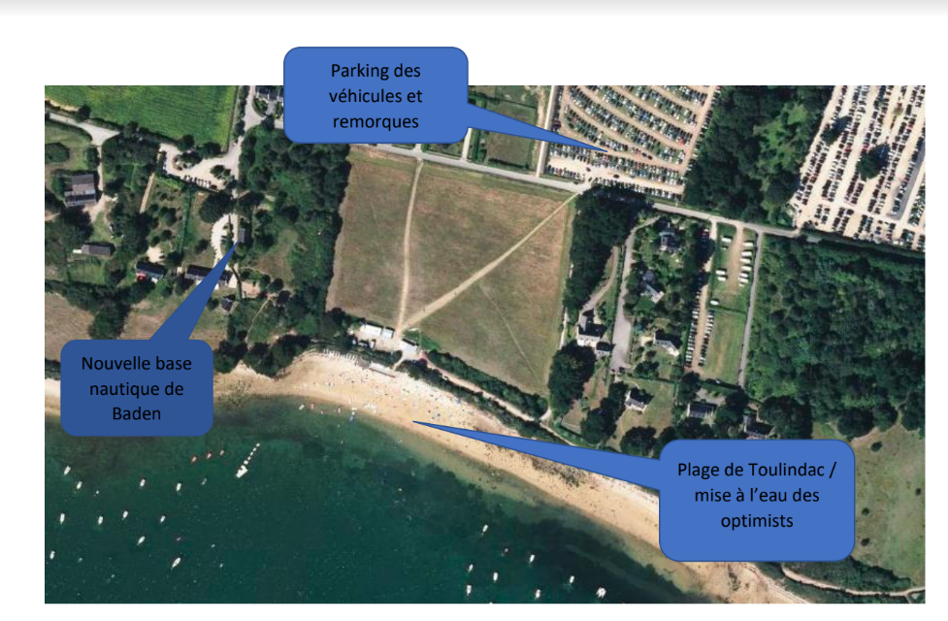ANNEXE ZONES DE COURSE

Carte marine décrivant l’emplacement des zones de course

